NOMBRE DEL CANDIDATO: Lizbeth Silverio Santos

El día martes 11 de junio se envió al candidato las pruebas psicométricas correspondientes para evaluar las aptitudes, cualidades y valores que posee el candidato, por tal motivo se enviaron las siguientes pruebas:

- Prueba de inteligencia: Mide el nivel de habilidades tomando en cuenta las áreas más representativas de la inteligencia de un individuo y da el CI de una persona.
- Test de habilidades de ventas: Evalúa la capacidad del candidato para vender y las habilidades comerciales reales y potenciales que tiene.
- Índice de confianza, honestidad y prueba de valores: Evalúa el nivel de confianza que le puedes asignar a una persona tomando como base los valores que demuestra en la prueba

Una vez obtenidos los resultados de las pruebas aplicadas, se puede interpretar lo siguiente:

Prueba de inteligencia

Esta prueba evalúa varios aspectos como son:

- Información
- Juicio
- Vocabulario
- Síntesis
- Concentración
- Análisis
- Atracción
- Planeación
- Organización
- Atención

En general, el candidato cuenta con todos los aspectos antes mencionados en un nivel normal, es decir, es una persona promedio que se esfuerza por mantener una constancia con un desarrollo de habilidades aceptables, obtuvo un CI de 77 puntos encontrándose por debajo del promedio, sin embargo, es indispensable mencionar que en el aspecto de “Juicio” el candidato muestra una evaluación destacada y esto podría ser beneficioso ya que este aspecto aportara demasiado a las actividades que desarrollaría en el puesto de vendedor; ya que se le facilitará la resolución de problemas de manera ética y atenderá eficientemente las incidencias que puedan llegar a ocurrir.

Es importante mencionar que la capacidad de “concentración y análisis” también resultó sobresaliente, con ellas puede realizar las actividades asignadas de manera correcta y premeditada. Se debe recordar que, en caso de ser el candidato seleccionado, esto podrá aplicarlo en las funciones que va a desempeñar.

Test de habilidades de ventas

Esta prueba evalúa siete aspectos que son:
- Gusto por la Venta.
- Capacidad de Negociación.
- Habilidades de Comunicación.
- Empatía.
- Orientación a Resultados.
- Tolerancia al Rechazo
- Autodisciplina.

En general, el candidato cuenta con todos los aspectos antes mencionados en un nivel aceptable, en particular, sobresale su puntuación en cuanto a la Capacitad de negociación, autodisciplina y Orientación a resultados. Aspectos considerados como fundamentales para cerrar una buena venta en cualquier giro.
Es importante mencionar que es un vendedor que posee habilidades necesarias que le benefician en el puesto, posee un buen manejo del convencimiento del cliente, no es necesaria tanta supervisión ya que es autónoma en su trabajo, estará enfocada en crear estrategias para cumplir lo solicitado por sus superiores y en ocasiones como fuente de motivación necesita apoyo de su supervisor.

Índice de confianza, honestidad y prueba de valores

Esta prueba evalúa varios aspectos como son:

- Honestidad
- Ética
- Valores

Para esta prueba es importante mencionar que el candidato cuenta con valores destacados bastante indispensables para el desarrollo de sus actividades como son los siguientes:

- El valor de la perseverancia destaca y beneficiará para cumplir los objetivos establecidos.
- El candidato tiene bastante presente el concepto de responsabilidad lo cual indica que llevará a cabo las tareas encomendadas por conciencia propia.
- El esfuerzo demostrado por el candidato refleja la motivación que al llevar a cabo sus funciones.
- También cuenta con paciencia para evitar cualquier incidencia con el personal, adaptarse y aportar a un mejor ambiente laboral.

En general, el candidato cuenta con la honestidad, ética y valores para poder detectar que es una persona bastante confiable, tanto en su persona como en el trabajo a realizar.

En conclusión y basándonos en el análisis de las pruebas realizadas se considera que Lizbeth Silverio Santos es un candidato viable para llevar a cabo la contratación en el puesto antes mencionado, ya que cuenta con las aptitudes necesarias para llevar a cabo las actividades designadas y algunas adicionales que destacan al candidato positivamente para ser considerado como una opción contratable debido a su perfil en general.

Resultados del sistema

Prueba de Inteligencia
COEFICIENTE  INTELECTUAL  77 | 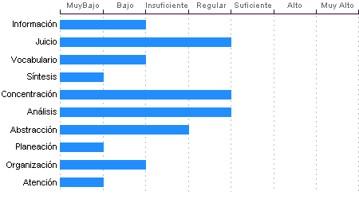

Análisis
Sentido común Regular, la habilidad de Lizbeth Silverio Santos en el desglose de la información para llegar a las causas de un problema está en un nivel Regular.

Concentración:
Adquiere rendimiento Regular en el manejo de números y es susceptible de distraerse cuando elabora procesos mentales. Los razonamientos y manejo de aspectos cuantitativos de Lizbeth Silverio Santos son de nivel Regular.

Juicio
Comprensión y manejo de la realidad Regular. Su capacidad para encontrar soluciones lógicas a problemas comunes aprovechando las experiencias pasadas se encuentra en un nivel Regular.

Abstracción
Habilidad para razonar, abstraer, generalizar y pensar en forma organizada en nivel Insuficiente. Lizbeth Silverio Santos tiene una capacidad para captar los aspectos esenciales de un problema mediante la clasificación y orden de acuerdo a su problemática, en un Insuficiente en comparación con la mayoría de las personas.

Información
Lizbeth Silverio Santos Cuenta con cultura y conocimientos generales en nivel Bajo. También cuenta con memoria a largo plazo en nivel Bajo en comparación con el resto de la gente.

Organización
Discriminación lógica de conceptos de nivel Bajo. Nivel Bajo para seguir procedimientos

Vocabulario
Cuenta con una capacidad de análisis y síntesis en conceptos, así como con una facilidad para expresar sus ideas y pensamientos en nivel Bajo.

Atención
El nivel de la capacidad de deducción de Lizbeth Silverio Santos es Muy Bajo. Puede atender y concentrarse a un estímulo sin distraerse en un nivel Bajo en comparación con la generalidad de las personas.

Planeación
Lizbeth Silverio Santos cuenta con un nivel Muy Bajo de planeación, comprensión y organización de conceptos. Su atención al detalle es Muy Bajo.

Síntesis
Tiene un nivel Muy Bajo en su capacidad para razonar, deducir lógicamente conceptos y también en su capacidad de abstracción de ideas y razonamientos.

Test de Habilidades de Ventas
 | Descripción de Perfil
52% | Este candidato muestra habilidades de venta inferiores al promedio, podrá desempeñarse en un área de ventas donde el ambiente no sea tan demandante o siempre y cuando tuviera alta supervisión durante un tiempo aceptable mientras logra desarrollar por completo características que lo lleven al menos, a estar con habilidades de venta promedio.
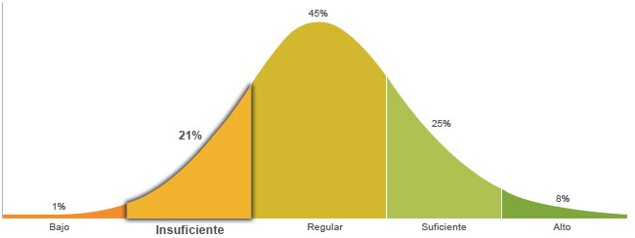

Población económicamente activa, hombres y mujeres de 16 años y más (PEA 59.73% a Ene. 2015)

Detalle de Perfil
Su interés por el proceso de ventas es inferior en comparación con los vendedores promedio, es decir, cuenta con capacidades que le ayudaran a realizar la venta, pero no es un área de su agrado.Su control personal para el proceso de ventas es bajo, ya que necesita un superior que le esté indicando las metas y cuáles son los pasos a seguir.Algunas veces no sabe cómo manejar las negativas de las personas, se centra mucho en qué fue lo que hizo mal y esto no le permite avanzar.Las metas que se auto-impone este vendedor son bajas para poder alcanzarlas, no se exige mucho de sí ya que las ventas no es algo que le apasione, tiene potencial pero requerirá de un alto grado de supervisión.Tiene dificultades para entender los problemas del público al que se dirige, por lo tanto las ventajas que da de su producto convencen medianamente.Se le dificulta expresar sus ideas y pueden resultar confusas para su contraparte, en algunas ocasiones puede ser porque no entendió lo que le dijeron.Tiende a utilizar el mismo proceso de negociación con todos los clientes sin darse cuenta de las diferencias que existen entre cada uno de ellos, este le facilita lograr ventar a corto plazo.

Habilidades comerciales de Lizbeth Silverio Santos

Capacidad de Negociación  Capacidad de llegar a acuerdos con los demás, habilidad para perseguir un objetivo y "convencer" a las personas de llevarlo a cabo. Lograr acuerdos entre las partes y hacer que se sientan bien con estos. | 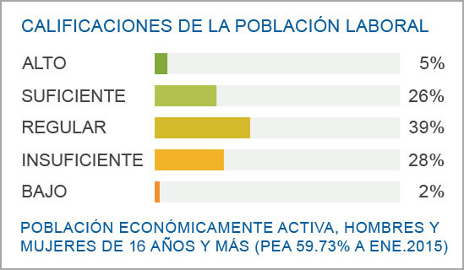
Autodisciplina  Ser capaz de de perseguir sus objetivos con poca o nula supervisión, tener la habilidad de dirigirse a sí mismo y poder establecer sus propios mecanismos de control y parámetros de seguimiento. | 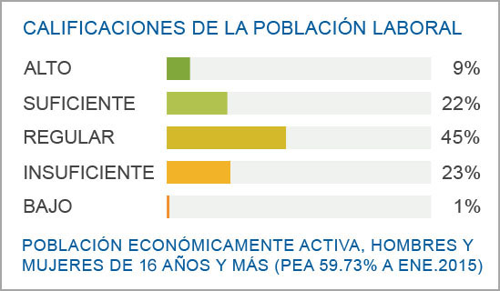
Orientación a Resultados  Darle prioridad al cierre de la venta, es importante llevar una buena relación con el cliente, pero uno de los principales objetivos es el cierre y el vendedor lo tiene muy claro. Tener la habilidad de conseguir el objetivo, lograr el cierre por sobre todo. | 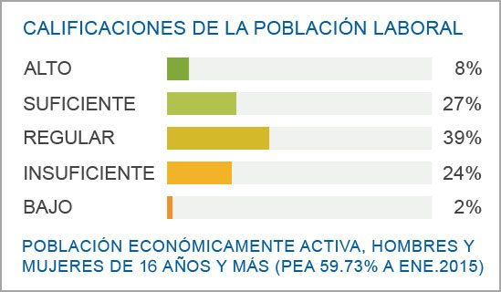
Empatía  Capacidad de ponerse en el lugar de su contraparte, poder entender y ver las situaciones desde el punto de vista del comprador, entender sus necesidades y adaptar el producto o servicio a estas. | 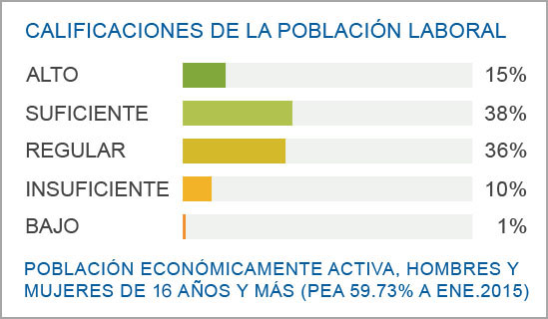
Habilidades de Comunicación  Habilidad de interactuar con las personas y convertir esta interacción en una experiencia agradable, tener facilidad para transmitir y entender mensajes, para comunicar de la manera más eficiente las características del producto o servicio en cuestión, poder comunicarse con soltura y tener las habilidades requeridas para llevar relaciones sociales productivas. | 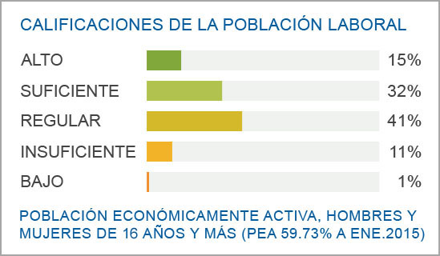
Gusto por la Venta  Muestra afinidad al área de ventas, significa que la persona gusta por vender y busca ponerse en situaciones en donde debe convencer a otras personas de sus ideas, productos o de que realicen determinadas actividades, esta característica define que tan contenta estará la persona con su trabajo, mientras más alta mejor. | 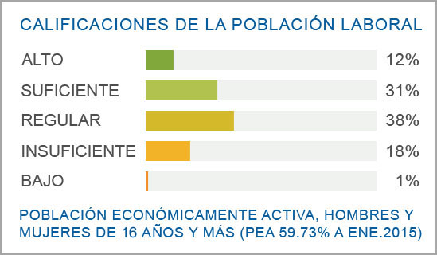
Tolerancia al Rechazo  Poder soportar un "NO" y que esto no influya en seguir buscando el cumplir con la meta de ventas, mientras más "NO" se reciban más cerca se está de conseguir un "SI", no tenerle miedo al "NO" sino motivarse con este para en la siguiente interacción conseguir un SI. | 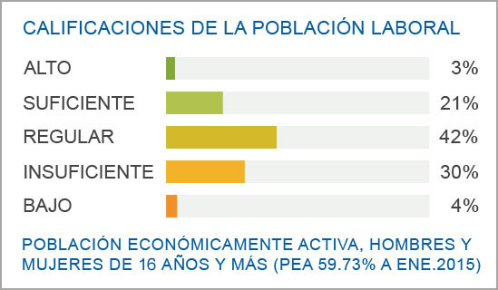

Índice de Confianza, Honestidad, Ética y Valores

Nivel de confianza
Cuenta con una elaborada red de valores que forman parte de sus principios, y una de sus principales características son la honestidad y la ética debido a que los ha hecho propios, se le pueden dar grandes responsabilidades y tener la confianza de que las cumplirá sin ninguna dificultad.

Calificaciones de la población laboral
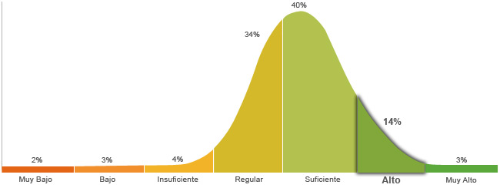

Población económicamente activa, hombres y mujeres de 16 años y más (PEA 59.73% a Enero. 2015)

Honestidad | Ética
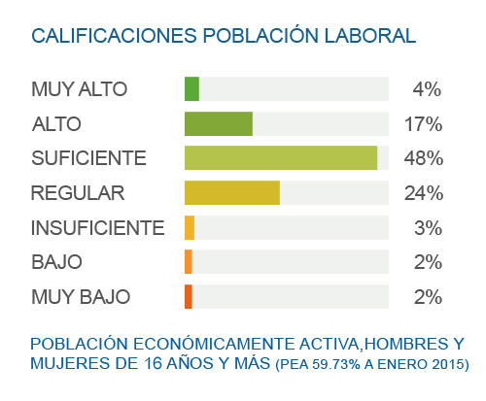 | 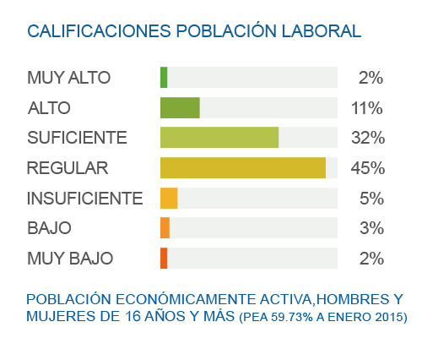
Se caracteriza por tener un grado de honestidad alto debido a que sus acciones se basan en integrar las distintas perspectivas por medio de acuerdos, la imparcialidad objetiva y el debido proceso, para tener un ambiente de honestidad. | Tiene un grado alto de ética puesto que ha logrado desarrollar sus valores como la honestidad, la responsabilidad y el ser leal consigo mismo por lo tanto con su profesión.

Perfil de Honestidad
Es una persona con una honestidad alta, ya que considera que lo justo debe ser respetado por un motivo de reciprocidad y de utilidad colectiva que pueda asumir la forma de contrato social, por lo tanto tiene una perspectiva racional, en la cual está consciente de los valores y los derechos de las personas, esta capacidad de racionalización le permite replantear algunas ideas que pueden resultar injustas para la empresa por lo que valora la voluntad de la mayoría y se esfuerza por lograr el bienestar social y de la empresa

Perfil de Ética
Presenta un nivel de ética alto, puesto que no ve solo por el bien de la empresa y la sociedad, sino que ha adquirido un autoconocimiento que le permite y le da la posibilidad de cuestionarse las decisiones desde las distintas perspectivas, por lo que su grado de compromiso con su profesión es alto, debido a que su preocupación principal es no traicionar los conocimientos y principios adquiridos.

Perfil de Valores  Le importa el bienestar de su familia, por lo que da apoyo, cariño y protección, y se esfuerza por que exista el respeto y autonomía para cada miembro de la familia. Cuando se propone una meta, no descansa hasta conseguirla, aunque se le presenten obstáculos, sabe que solo requiere de más fuerza para conseguir su objetivo. Tiene un alto sentido de responsabilidad, se enfoca en cumplir las funciones en el tiempo establecido. Es una persona llena de energía y usa su fuerza con propósitos creativos que van más allá de lo que todos hacen. Comprende que cada situación tiene un flujo natural y un tiempo estipulado para producirse. Constantemente se está actualizando en cuanto a temas de interés, disfruta aprendiendo nuevas cosas y sabe que parte de la educación se puede obtener fuera de las escuelas. Es capaz de escuchar distintos puntos de vista y respetarlos, puesto que sabe que se puede llegar a un acuerdo mutuo, aunque difieran sus ideas. Muestra respeto por las personas en la medida que se siente que es tratado, por lo general le gusta tener un ambiente tranquilo y sin discusiones. Gusta de ayudar a otros en la medida que le sea posible, ya que así le permite tener buenas relaciones interpersonales y que otros le ayuden cuando lo necesite. Tiene conciencia de que el límite de su libertad es donde comienza la de las otras personas, elige que es lo que quiere, pero puede ceder ante lo que le soliciten. Renuncia a la hostilidad y el egoísmo, y tiene adecuadas relaciones sociales, sin embargo, no está interesado en profundizar esas relaciones. Su percepción de justicia va en relación al trato que recibe de la gente, por lo que en ocasiones puede mostrarse hipócrita y beneficiar a personas sin ser justo. Muestra poco interés por el poder, prefiere que se le diga que hacer, y por lo mismo le cuesta tomar decisiones. Limita la riqueza a los bienes materiales, por lo que minimiza su valor, y está consciente de que hay cosas más importantes. | Escala de Valores  Familia  Perseverancia  Responsabilidad  Esfuerzo  Paciencia  Educación  Tolerancia  Respeto  Solidaridad  Libertad  Amistad  Justicia  Poder  Riqueza | Referencias:  Alto  Regular  Bajo

